Муниципальное казенное общеобразовательное учреждение
«Элисенваарская средняя общеобразовательная школа»
(МКОУ «Элисенваарская СОШ»)
186720 Республика Карелия, Лахденпохский р-н, п. Элисенваара, ул. Школьная, д.7,
тел/факс (814)50 33-651, elis-ch-37@yandex.ru
Класс | 10 | Адрес для отправки выполненного задания | +79214580631 личным сообщением https://vk.com/anna_dashkevich
Предмет | Физика
Учитель | Солохина А.П. | Время консультаций | 14.00 ч – 17.00 ч. /+79214580631
Дата проведения урока | 27.10.2020г (по расписанию) | Срок сдачи на проверку/срок изучения | 27.10 до 19:00 отправить фотографию (сообщение)
Тема урока | Равномерное движение точки по окружности. Кинематика абсолютно твёрдого тела.
Ход урока:
I. Изучение нового материала. (15 мин)

Внимательно ознакомьтесь с учебными материалами на тему «Равномерное движение точки по окружности. Кинематика абсолютно твёрдого тела» читаем п. 15-16 в учебнике «Физика» Г.Я.Мякишев.
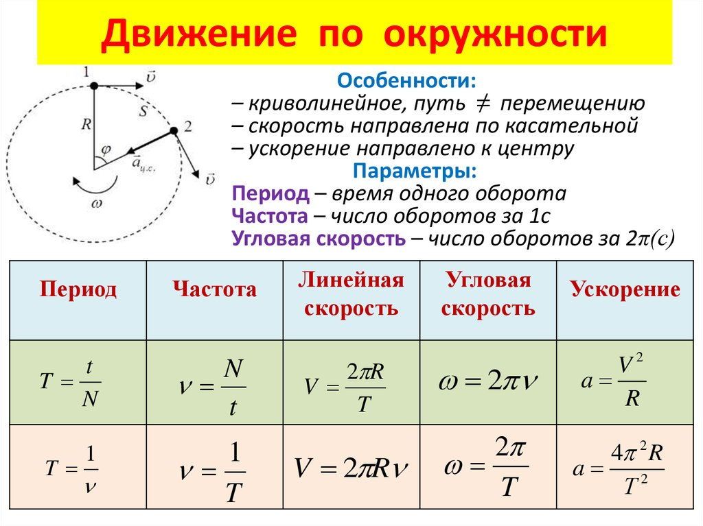
II. Закрепление пройденного материала. (15 мин).
Рассмотреть примеры задач п. 17 и решить задачи 1,2 стр. 63 (после п.17)

